มีการจัดหา บำรุงรักษา ให้บริการ และประเมินผลการจัดหา บำรุงรักษา และให้บริการวัสดุอุปกรณ์และสถานที่ ด้านเทคโนโลยีสารสนเทศ เพื่อให้มีความเพียงพอ พร้อมใช้ ทันสมัย และตอบสนองความต้องการจำเป็นของการจัดการเรียน การสอน และการพัฒนาการเรียนรู้ของผู้เรียนและการบริหารจัดการพันธกิจต่าง ๆ

การดำเนินการบริหารจัดการด้านเทคโนโลยีสารสนเทศของคณะฯ ประกอบด้วย คอมพิวเตอร์ โปรแกรมคอมพิวเตอร์ และระบบสัญญาณอินเตอร์เน็ต โดยมีรายละเอียดดังนี้
คณะฯ มีห้องปฏิบัติการคอมพิวเตอร์จำนวน 1 ห้อง (ห้อง E208) ตั้งอยู่บริเวณชั้น 2 อาคารเรียนรวมสาขาวิศวกรรมศาสตร์ มีเครื่องคอมพิวเตอร์จำนวน 60 เครื่อง ใช้ในการเรียนการสอนและการจัดฝึกอบรมให้ความรู้ด้านเทคโนโลยีสารสนเทศให้แก่นักศึกษาของคณะฯ เช่น การอบรมการใช้โปรแกรมเขียนแบบโดยคอมพิวเตอร์ และการอบรมการสืบค้นข้อมูลวิชาการ เป็นต้น จากข้อมูลการใช้งานห้องปฏิบัติการคอมพิวเตอร์ พบว่าคอมพิวเตอร์มีจำนวนเพียงพอกับจำนวนนักศึกษาที่ลงทะเบียนเรียน ทางคณะฯ มีแนวทางในการบริหารจัดการห้องคอมพิวเตอร์หากในรายวิชาใดมีจำนวนนักศึกษาลงทะเบียนมากกว่าจำนวนคอมพิวเตอร์ที่มีอยู่ จะให้หลักสูตรนั้น ๆ ดำเนินการแบ่งกลุ่มนักศึกษาให้เหมาะสม เพียงพอกับจำนวนคอมพิวเตอร์ที่มีอยู่ เพื่อให้การจัดการเรียนการสอนเป็นไปอย่างเหมาะสมและมีประสิทธิภาพสูงสุด
นอกจากนี้คณะฯ ยังได้ร่วมกับกองเทคโนโลยีดิจิทอล สำนักงานมหาวิทยาลัย ทำการจัดซื้อโปรแกรมซอฟต์แวร์ลิขสิทธิ์สำหรับการเรียนการสอนและการวิจัย เพื่อบริการให้แก่นักศึกษา อาจารย์ และบุคลากรของคณะฯ โดยมีรายละเอียดของโปรแกรมสำเร็จรูปที่เกี่ยวข้องกับการเรียนการสอนของคณะฯ ดังแสดงในตารางที่ C.7.2

ตารางที่ C.7.2 โปรแกรมสำเร็จรูปที่เกี่ยวข้องกับการเรียนการสอนและการวิจัยของคณะฯ
โปรแกรม | การใช้งาน | ความสอดคล้องกับหลักสูตร
Auto CAD | งานเขียนแบบและออกแบบ | - วิศวกรรมเกษตร  - วิศวกรรมอาหาร
Autodesk Revit | งานเขียนแบบและออกแบบ | - วิศวกรรมเกษตร  - วิศวกรรมอาหาร
Sketch Up | งานเขียนแบบและออกแบบ | - วิศวกรรมเกษตร  - วิศวกรรมอาหาร
SPSS Base + Amos | การวิเคราะห์ข้อมูลเชิงสถิติ | - ทุกหลักสูตร
Endnote | การจัดทำบรรณานุกรม/เอกสารอ้างอิง | - หลักสูตรบัณฑิตศึกษา
Turnitin | การตรวจสอบการคัดลอกผลงานทางวิชาการ | - หลักสูตรบัณฑิตศึกษา
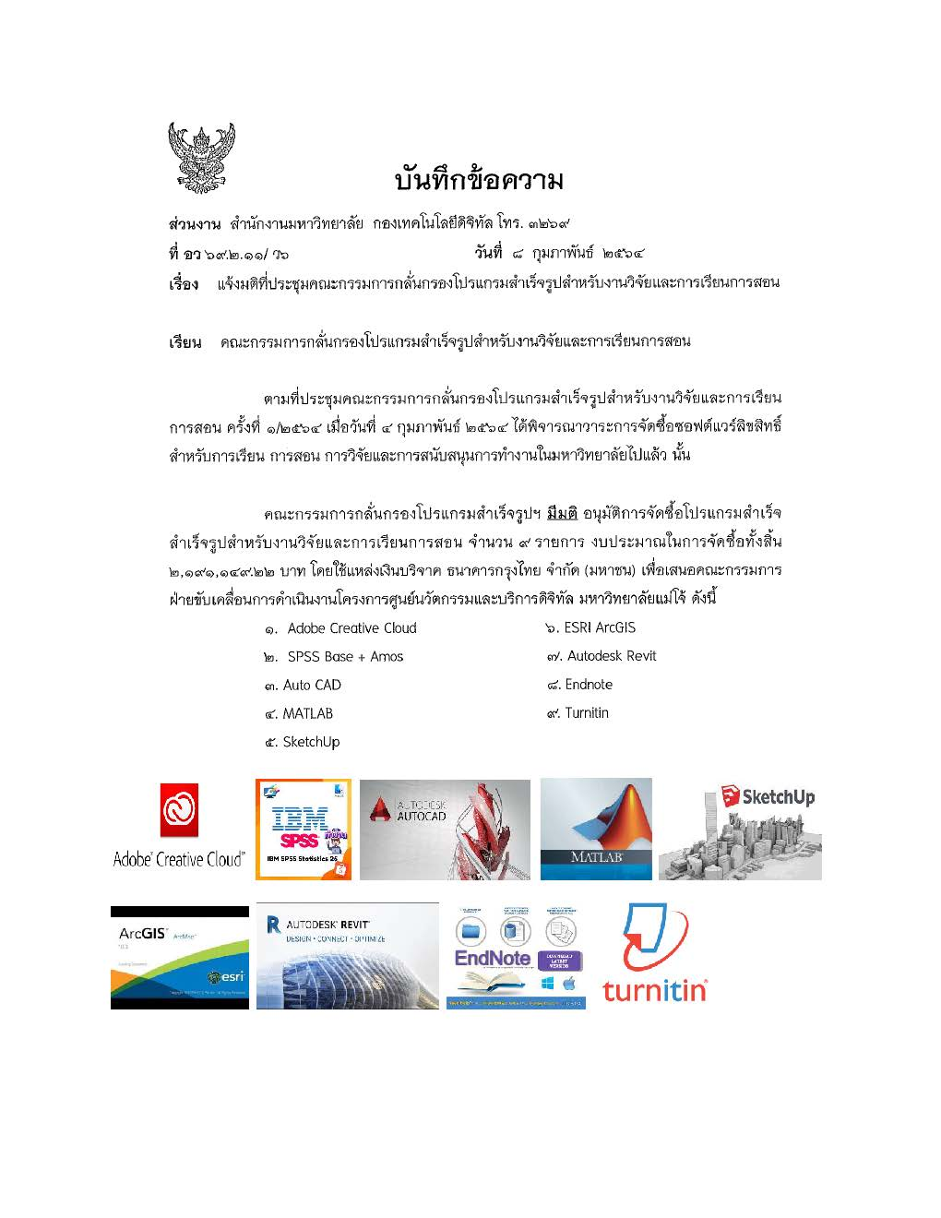

จากตารางที่ C.7.2 จะเห็นได้ว่าคณะฯ และมหาวิทยาลัยได้จัดหาโปรแกรมสำเร็จรูปสำหรับการเรียนการสอนให้สอดคล้องกับบริบทการใช้งานของแต่ละหลักสูตร เช่น ในหลักสูตรวิศวกรรมเกษตรและวิศวกรรมอาหารที่จำเป็นต้องใช้โปรแกรมที่เกี่ยวกับการเขียนแบบและออกแบบ โดยคณะฯ และมหาวิทยาลัยได้จัดให้มีโปรแกรมสำเร็จรูปให้บริการถึง 3 โปรแกรม ซึ่งอาจารย์ผู้สอนสามารถเลือกใช้ได้ตามความเหมาะสม ในส่วนรายวิชาที่เกี่ยวข้องกับการทำวิจัยหรือโครงงานของศึกษาก็จะมีโปรแกรมวิเคราะห์ข้อมูลเชิงสถิติ โปรแกรมจัดทำบรรณานุกรม/เอกสารอ้างอิง และโปรแกรมที่เกี่ยวกับการตรวจสอบการคัดลอกผลงานทางวิชาการไว้ให้บริการ ในภาพรวมของความพร้อมการให้บริการโปรแกรมสำเร็จรูปถือว่ามีความเพียงพอและครอบคลุมต่อการใช้งานทั้งด้านการเรียนการสอน และการวิจัยของอาจารย์และนักศึกษาของคณะฯ
คณะฯ มีระบบอินเตอร์เน็ตแบบเครือข่าย (LAN Network) เพื่อใช้ในห้องเรียน ห้องปฏิบัติการ และห้องสำนักงาน ครอบคลุมทุกอาคาร นอกจากนี้ยังมีระบบอินเตอร์เน็ตแบบไร้สาย (WIFI hotspot) ทั้งในระบบเครือข่ายของมหาวิทยาลัย (MJU_WLAN) เครือข่ายมหาวิทยาลัยร่วมกับบริษัทเอกชน (MJU_by true) และเครือข่ายของบริษัทเอกชน (AIS/True/DTAC) ครอบคลุมพื้นที่บริเวณห้องเรียนและห้องสำนักงานทุกอาคาร (ปัจจุบันบางเครือข่ายอยู่ในระหว่างการทำการต่อสัญญาการติดตั้ง)
การดูแลและบำรุงรักษาระบบเทคโนโลยีสารสนเทศทางคณะฯ ร่วมกับหลักสูตรได้มีการตรวจเช็คความพร้อมของอุปกรณ์ภายในห้องปฏิบัติการคอมพิวเตอร์เป็นประจำโดยเฉพาะช่วงก่อนเปิดภาคการศึกษา รวมถึงการเช็คสภาพและปรับปรุงแก้ไขปัญหาสัญญาณอินเตอร์เน็ตของคณะฯ โดยได้มอบหมายความรับผิดชอบให้แก่เจ้าหน้าที่ประจำสาขาเป็นผู้ตรวจเช็คร่วมกับนักวิชาการโสตทัศนศึกษาของคณะฯ

